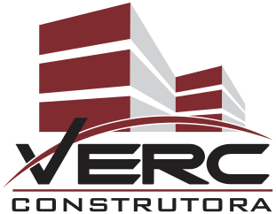

PROTOCOLO DE ENTREGA DE PROJETO

Declaro para os devidos fins, que recebi da empresa Verc Construção e Industria LTDA, os seguintes documentos:
- Projeto Arquitetônico;

_________________________________
Assinatura do recebedor

Rio Verde 10 de outubro de 2024

